1ª JUGADA | LETRA: |  | 2º JUGADA | LETRA |  | 3º JUGADA | LETRA
Marcas detergentes |  |  | Marcas detergentes |  |  | Marcas detergentes
Frutas |  |  | Frutas |  |  | Frutas
Nombres Políticos |  |  | Nombres Políticos |  |  | Nombres Políticos
Poetas |  |  | Poetas |  |  | Poetas
Colores Pintalabios |  |  | Colores Pintalabios |  |  | Colores Pintalabios
¡Lo que tú quieras! |  |  | ¡Lo que tú quieras! |  |  | ¡Lo que tú quieras!
Peces |  |  | Peces |  |  | Peces
PUNTOS JUGADA: |  |  | PUNTOS JUGADA: |  |  | PUNTOS JUGADA:

4ª JUGADA | LETRA: |  | 5º JUGADA | LETRA |  | 6º JUGADA | LETRA
Marcas detergentes |  |  | Marcas detergentes |  |  | Marcas detergentes
Frutas |  |  | Frutas |  |  | Frutas
Nombres Políticos |  |  | Nombres Políticos |  |  | Nombres Políticos
Poetas |  |  | Poetas |  |  | Poetas
Colores Pintalabios |  |  | Colores Pintalabios |  |  | Colores Pintalabios
¡Lo que tú quieras! |  |  | ¡Lo que tú quieras! |  |  | ¡Lo que tú quieras!
Peces |  |  | Peces |  |  | Peces
PUNTOS JUGADA: |  |  | PUNTOS JUGADA: |  |  | PUNTOS JUGADA:

7ª JUGADA |  | LETRA:
Marcas detergentes
Frutas
Nombres Políticos
Poetas
Colores Pintalabios
¡Lo que tú quieras!
Peces
PUNTOS JUGADA:
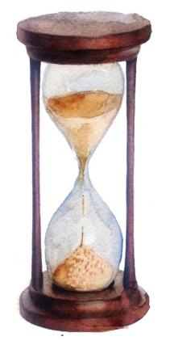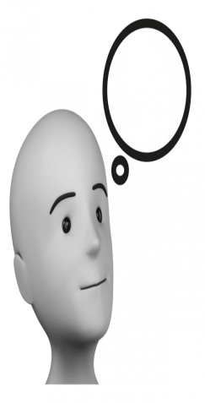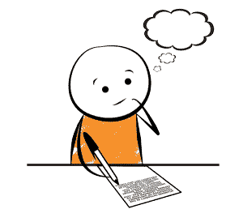
PUNTOS TOTALES:

